研究成果発表会及び施設見学のご案内
主催：京都府中小企業技術センター・京都府中小企業技術センター協力会

京都府中小企業技術センターでは、企業の皆様や大学等との連携を密にしながら研究開発や調査研究に取り組んでおり、この度、当センターにおける材料・表面、電気・電子、化学、食品の各分野の研究発表会を次のとおり開催するとともに、「施設見学ツアー」を併せて開催します。
多くの皆様にご参加いただきますようご案内申し上げます。

■研究成果発表会
◆日 時 平成２8年８月3日（水） 10:00～13:00
◆会 場 京都市会場：京都府産業支援センター ５階研修室・交流サロン
(京都市下京区中堂寺南町134京都リサーチパーク内)
※ライブ中継 綾部市会場：北部産業技術支援センター・綾部
京丹後市会場：丹後・知恵のものづくりパーク
精華町会場：けいはんなオープンイノベーションセンター（KICK）内
◆内 容
時 間 | 内 容 |  | テーマ | 発表者
10:00～10:05 | 開会挨拶
10:05～11:30 | 職員による研究発表 | 調査 | - 樹脂粉末積層造形の成形品物性制御に関する調査研究（Ⅱ） | 宮内主任研究員
 |  | 材料開発 | - 液中バブルプラズマ法による高機能金属ナノ粒子の開発 | 松延主任研究員
 |  | 技術開発 | - グラフェン伝導層を用いた絶縁物のオージェ電子分光分析前処理手法の開発 | 鴨井技師
 |  | 材料開発 | - ガラス複合蓄光体の輝度特性に及ぼす影響因子の検討 | 渡部技師
 |  | 分析法 | - 食品分野における顕微ラマン分光法の活用 | 植村主任
 |  | 製品開発 | - 液晶を用いた光波制御デバイスの開発 | 安達主任研究員
11:30～12:00 | 委託研究発表 |  | 原子層層状物質の光デバイスへの応用に関する研究 | 木曽田教授/和歌山大学
12:00～13:00 | ポスターセッション |  | 研究発表の内容をパネルで掲示、研究者が横に立ちご質問にお答えします。

■施設公開「施設見学ツアー」
◆日 時 ①「分析コース ～ものの正体を知る～」
８月１日（月）11:00～12:00、４日（木）13:30～14:30
②「強度試験コース ～強さをしらべる～」
８月１日（月）13:30～14:30、４日（木）11:00～12:00
③「精密測定コース ～形や寸法を測る～」
８月２日（火）11:00～12:00、５日（金）13:30～14:30
④「光･電気･音測定コース ～“波”を診る～」
８月２日（火）13:30～14:30、５日（金）11:00～12:00（各回とも定員20名）
◆会 場：京都府産業支援センター 各研究室（１階ロビーに集合）

○申込方法 下記の申込み欄に必要事項をご記入の上、ＦＡＸ又はE－mailでお申込みください。
当センターホームページからもお申し込みできます。
https://www.mtc.pref.kyoto.lg.jp/seminor/28happyou/
○問合せ・申込先 京都府中小企業技術センター 企画連携課 企画・連携担当
TEL 075-315-8635 FAX 075-315-9497 E-mail kikaku@mtc.pref.kyoto.lg.jp
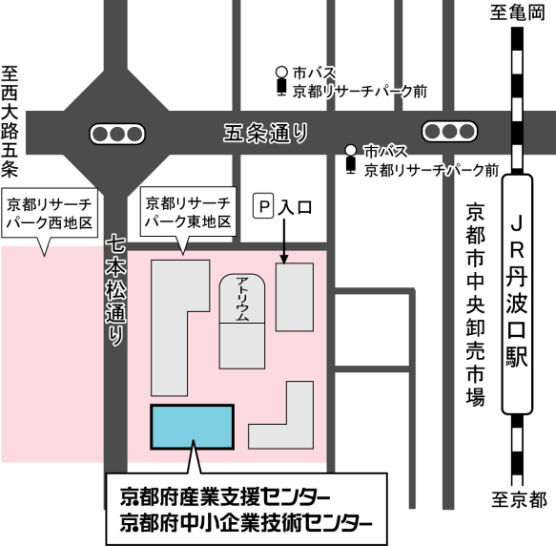

（京都市会場の交通のご案内 ）
- ＪＲ:丹波口駅から西に徒歩5分（七本松通を南へ200m東側）
- 市バス:
- 阪急大宮駅から32系統「京都外大前」行き
- 阪急西院駅から75系統「京都駅」行き
- 京阪五条駅から80系統「京都外大前」行き
上記の市バスで「京都リサーチパーク前」下車
七本松通を南へ200m東側
当センターには駐車場がありませんので、公共交通機関
をご利用下さい。

事業所名
所在地 | （〒 ）
ＴＥＬ |  |  |  | ＦＡＸ
参加を希望される催しに○をつけてください。
施設見学ツアーの詳しい内容はチラシまたはＨＰをご参照ください。
お名前 |  | 連絡先  （電話またはE-mail） | 研究発表会  ８／３（水）  ※希望会場に○印 |  |  | 施設見学ツアー  ※希望日と時間に○印を
 |  |  | 京都市・綾部市  京丹後市・精華町 |  |  | ８／１（月）、２日（火）、４日（木）、５日（金）  11:00～、13:30～
 |  |  | 京都市・綾部市  京丹後市・精華町 |  |  | ８／１（月）、２日（火）、４日（木）、５日（金）  11:00～、13:30～
 |  |  | 京都市・綾部市  京丹後市・精華町 |  |  | ８／１（月）、２日（火）、４日（木）、５日（金）  11:00～、13:30～

研究成果発表会・施設見学ツアー参加申込書

FAX 075-315-9497

＊施設見学ツアーは、京都市会場のみで実施します。

※申込書に御記入いただいた個人情報は、本発表会参加者名簿として活用させていただきます。なお、当センターが
主催する各種セミナー等に関する情報を電子メール・メールマガジンや郵便によりお知らせすることがあります。

お申込み先： 京都府中小企業技術センター 企画連携課
FAX 075-315-9497 Ｅ-mail kikaku@mtc.pref.kyoto.lg.jp

